**三维虚拟模型深度交互技术**

**需**

**求**

**分**

**析**

**惟楚科教（南京）技术有限公司**

**2024年5月8日**

## 三维虚拟模型深度交互的问题

基于前期对于Unity 3D的理解，现在的三维虚拟模型主要的特征和优势是具有非常精细的、逼真的真实场景渲染效果，例如图 1。

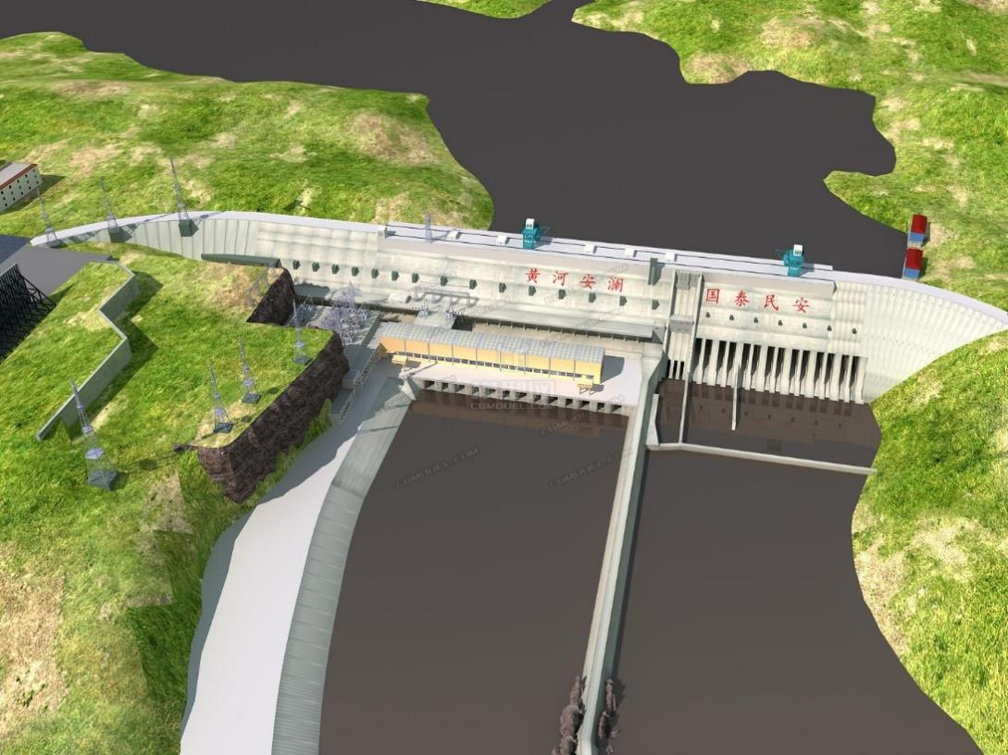

图 1 大坝三维虚拟模型

而当前周围技术人员给我的反馈是：三维虚拟模型可以具有拆分、查看、透视、旋转、移动等功能，而对于改变模型的尺寸（比如长短、厚度、高度）、处理模型（比如将图 1中的大坝劈开、在大坝上打一个洞、将两岸的边坡进行削坡、在山上修一条路等）均认为无法实现。大致的原因是：三维模型是在专门的制图软件（例如Unity 3D、UE等）完成的，当前的三维模型是一个“产品”，无法改变。

根据个人的理解：三维虚拟模型如果只是满足用户的转一转、看一看、分一分，在教育方面能够满足复杂设备的“认知”需求；对于需要改变模型的尺寸或结构的，就难以满足。

## 相关应用场景

以水利工程施工场景为例，动态流程如下：

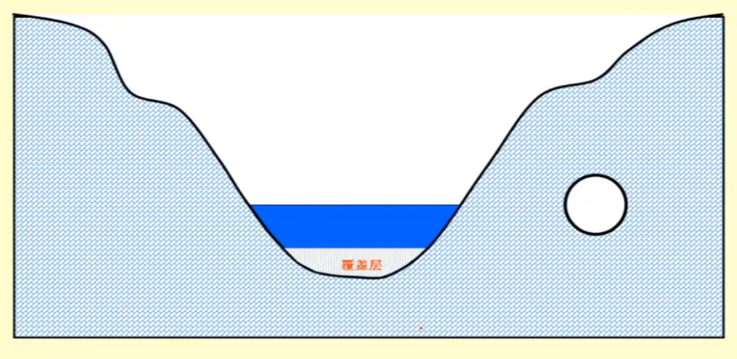

图 2 原始河道+河水

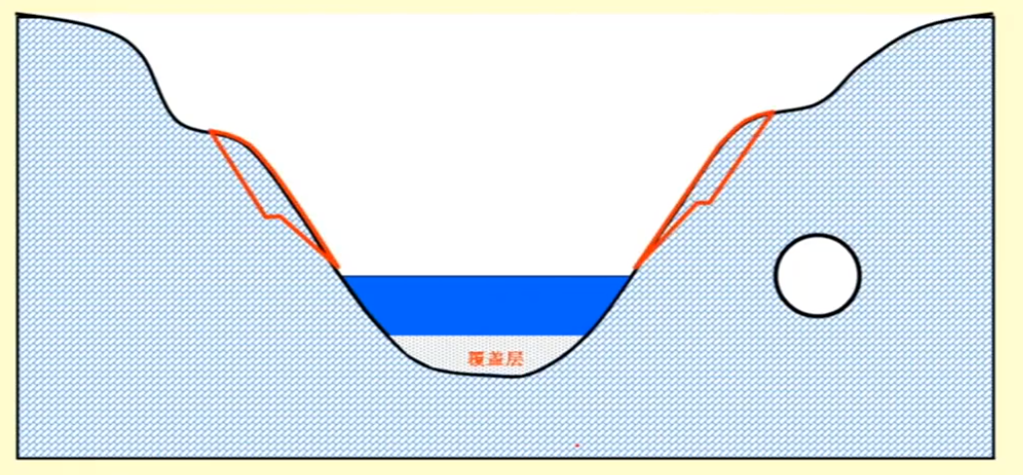

图 3 边坡需要处理的区域

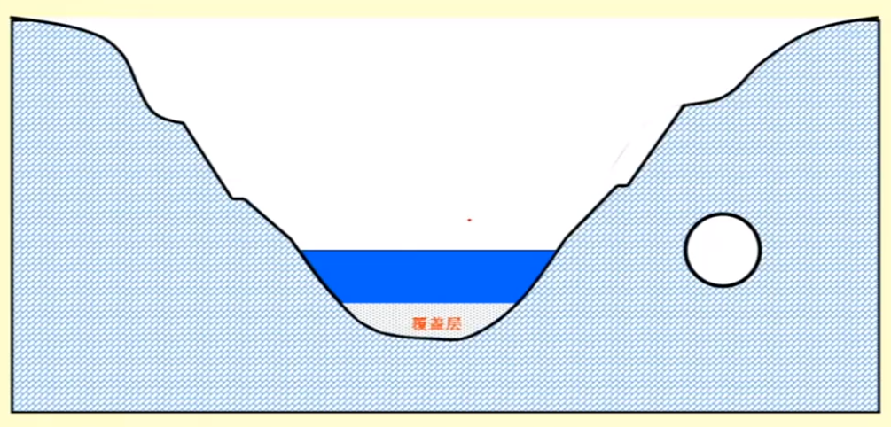

图 4 削坡施工

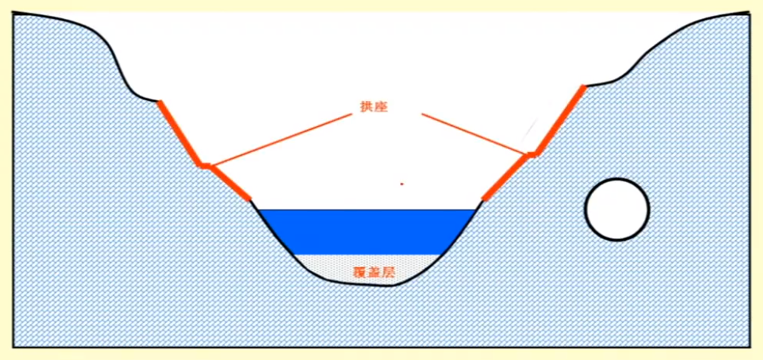

图 5 削坡后的边坡加固

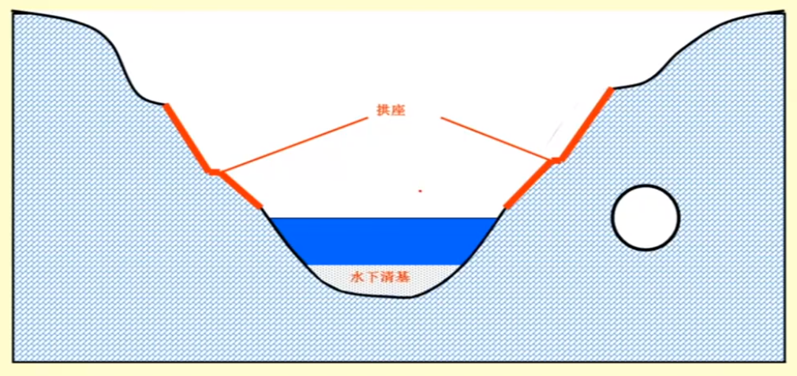

图 6 水下覆盖层的清理

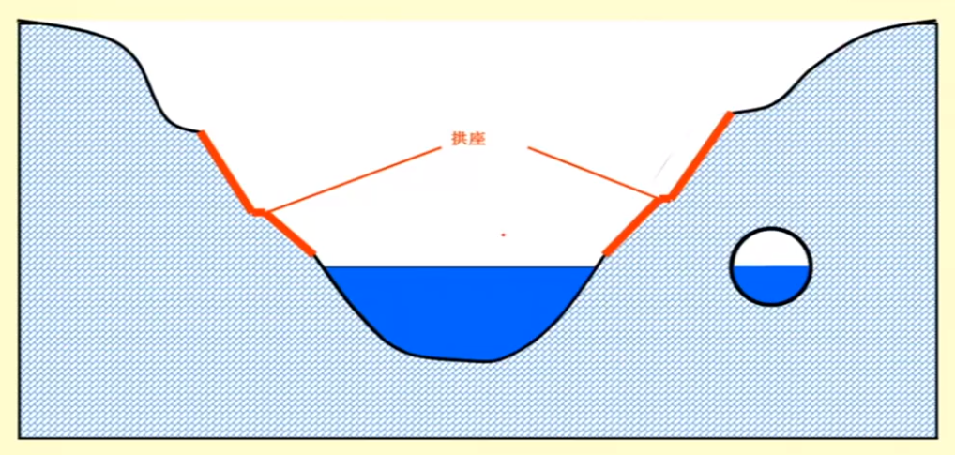

图 7 施工导流

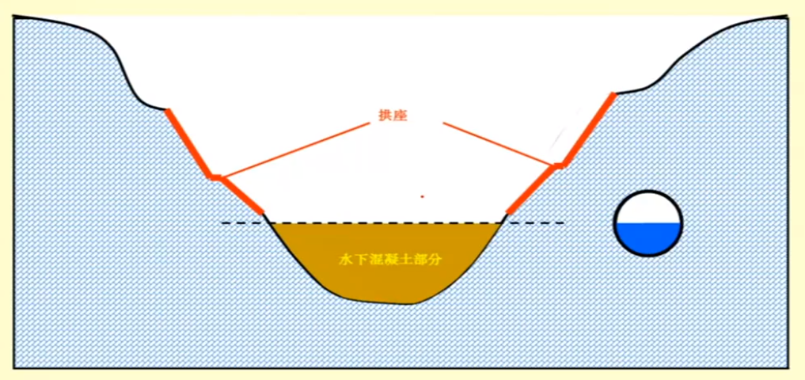

图 8 水下施工

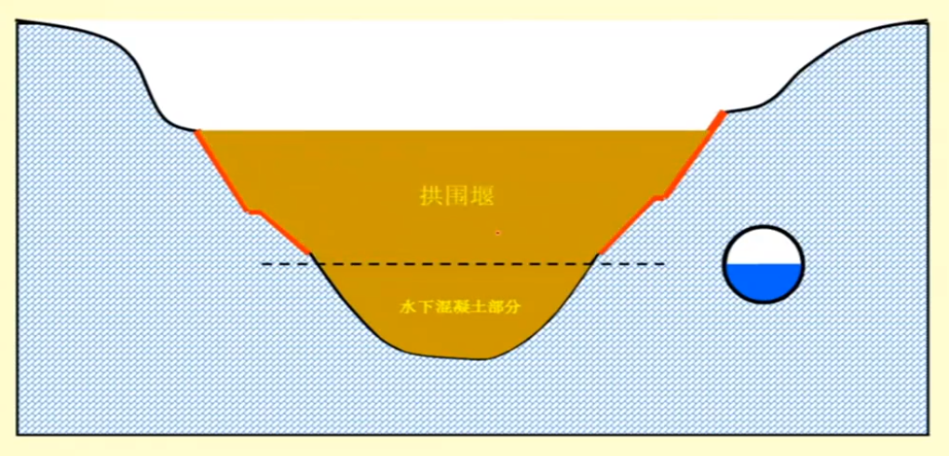

图 9 围堰施工

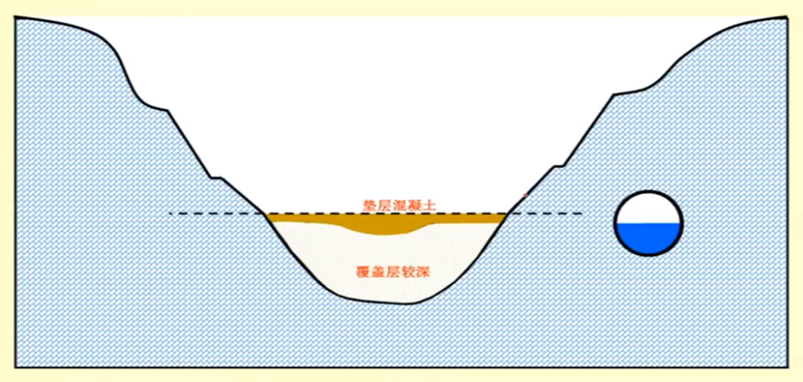

图 10 坝基混凝土施工

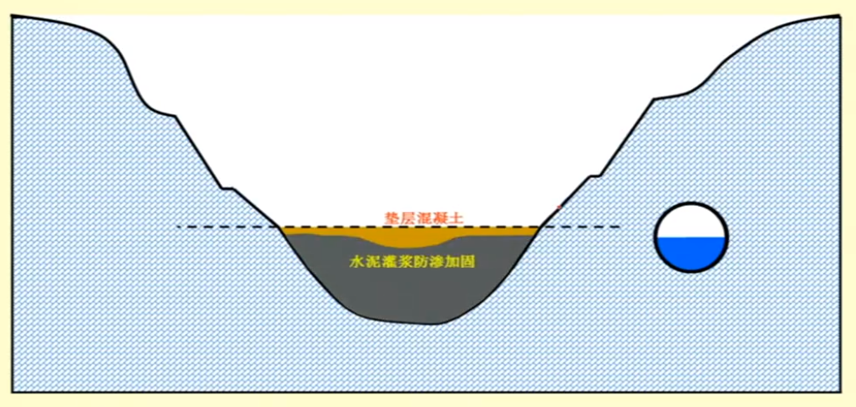

图 11 地基灌浆

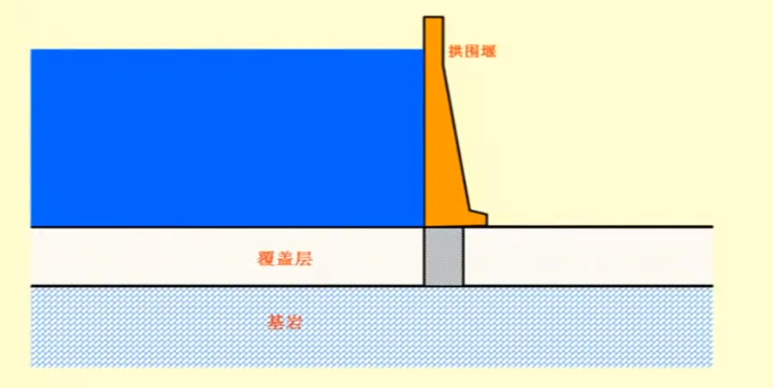

图 12 围堰的剖面图

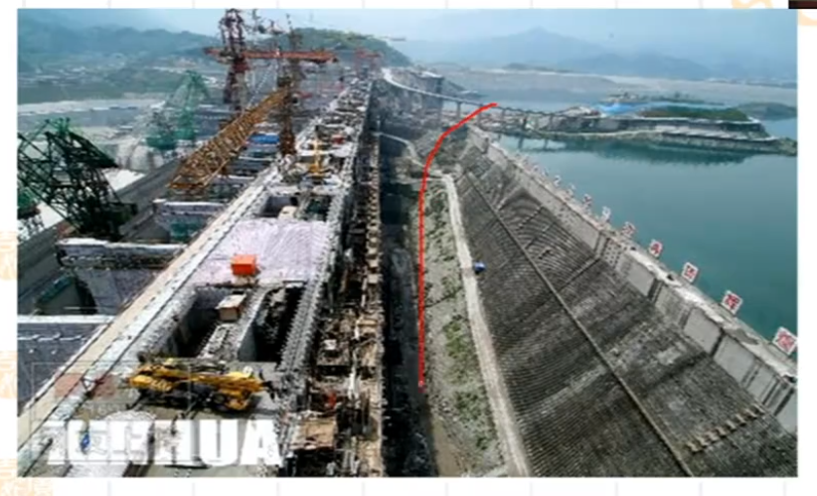

图 13 施工现场

那么，针对实际地形（见图 13），能否采用“交互”的模式，完成施工的相关任务？

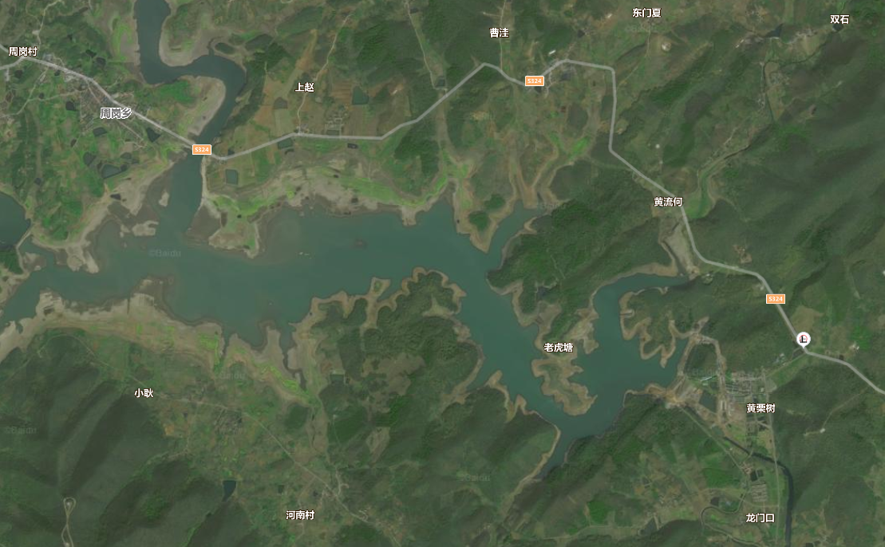

图 13 实际地形

## 三维虚拟模型深度交互的技术梳理

希望开发一个软件平台，例如施工平台，具有如下深度的交互功能：

1. 地形的导入；
2. 地形的处理（填筑、开挖、平整等）；
3. 工程的施工（动态浇筑、测量等）